АБЖ ТИІМДІ ЖҰМЫС ІСТЕУІНІҢ НЕГІЗДЕРІ

- Мәскеуде көлік қозғалысын телеавтоматты басқару жүйесі (старт жүйесі)
Қаланың көше желісінде қозғалатын көлік ағынын автоматтандыру объектісі ретінде алуға болады.
Белгілі бір технологиялық процесті автоматтандырудың жеке түрі ретінде көше қозғалысын басқаруды қарастыруға болады. Сондықтан мұндай мәселені шешу үшін көбіне басқару объектілерінің сипаттамалары білімін талап ететін дәстүрлі әдіс қолданылады. Көше қозғалысын автоматтандырудың негізгі объектісі болып қаладағы көше желілерімен қозғалатын көлік ағындары саналады. Көлік ағынының жүрісін сипаттау барысында едәуір қиындықтар кездеседі. Егер экипаж қозғалысын кәдімгі кинематика-динамикалық схемаға келтірсек, онда ол қарапайым болады және оны белгілі теориялық механика теңдеулерімен көрсету жеткілікті. Яғни, процестің типтік элементтерін атап көрсетуге болады, олар үдеу, жолдың белгілі бір кесіндісіндегі тұрақты жылдамдықты қозғалыс, баяулау және тоқтау. Бұл процесте экипаждың кеңістіктің кез келген нүктесіндегі немесе уақыт моментіндегі орналасу жағдайын алдын ала қозғалыс теңдеуімен анықтауға болады.
Сол сияқты процесс детерминирланған деп аталады. Осы уақытқа дейін жол қозғалысын ұйымдастыру бойынша жұмыс атқаратын мамандар экипаждар жол бойымен тұрақты үдеумен және бір бірінен бірдей уақыт интервалы арқылы қозғалады деп есептей келе, көліктік ағынының нақ осындай моделін қолданып келді.
Көліктік ағынның осы тәріздес модельдерінің кемшіліктері белгілі. Өйткені автомобильдер, автобустар, троллейбустар белгілі бір жолмен домаланатын шар емес. Олардың қозғалысын адамдар – жүргізушілер басқарғандықтан, нақты көліктік ағындағы экипаждар көптеген еркіндік дәрежесіне ие болады.
Жүргізуші автомобильді тоқтата, тежей, қозғалысты үдете, алдындағы машинаны басып оза және көршілес қатарға шыға алады. Бұл еркіндік дәрежелерінің барлығы экипаждар ағынына кездейсоқтықты, күтпеген жоқиғаларды тудырады.Сондықтан көлік ағынының жүрісін сипаттайтын математикалық аппарат осындай кездейсоқ тосын процесстерді оқу, ықтималдық териясы және математикалық статистика әдістеріне сүйенуі керек.
Қалалық көшелік желідегі көлік ағындарының қозғалысын келесі схемаға келтіруге болады. Жол қиылысында бағдаршамның жасыл түсін күтіп кезекке экипаждар тобы жиналып қалды. Жасыл шам жанғанда осы топтың барлығына жүру мүмкіндігі беріледі.
Біртіндеп үдей отырып экипаждар бірінен соң бірі кезекті тастайды, және ақырында топ магисьтраль бойымен келесі қиылысқа қарай қозғалады.
Көліктік жабдықтың әр тұтынушысын жолаушыны, жүргізушіні, жүк артушыны және жүк қабылдаушыны іс жүзінде бірдей нәрсе ғана қызықтырады – ол шыққан нүктеден баратын жерге дейінгі кететін жүріс уақыты.
Бұл уақыттың неге байланысты екендігін қарастырайық.
Көліктік ағын үш негізгі параметрмен сипатталады:
- қозғалыс қарқындылығы g – уақыт бірлігіндегі белгілі бір жол қимасы арқылы өтетін экипаждар саны;
- көлік ағыны концентрациясы К – жол ұзындығы бірлігіндегі экипаждар саны;
- көлік ағынының жылдамдығы V.
Бұл үш шама бір бірімен байланысты. Байланыс түрі қолданылатын математикалық модельмен анықталады. Егер бұл модель ауыспалы шамалардың біреуінің екінші шаманың белгілі бір өзгерісіне әсерін дәл анықтап есептей алса, онда бұндай модель дитерминирланған болады. Ал басқа модель, яғни стохастикалық, көліктік ағынның жүрісін сипаттайтын өзара байланыстағы шамалардың кез келген біреуі өзгерсе, қалған басқа шамалар белгілі бір ықтималдықтағы көптеген мәндердің біреуін қабылдайды. Сонымен қатар бірінші, екінші модельдерде зерттеу объектісі ретінде жеке көліктік ағынның құраушы бөлімі болып саналатын жеке экипажды қарастыруға болады.
g, K және V шамаларының бір бірімен байланысын көлік ағынының негізгі теңдеуінен көруге болады:
g = K·V (1)
Бұл теңдеудің графикалық кескінін көлік ағынының негізгі диаграммасынанан көруге болады [1].
0 және 1 нүктелерінің аралығындағы диаграмманың бірінші учаскесі тәжірибе жүзінде сызықтық екенін көреміз. Көліктік ағынынның негізгі диаграммасынан оның әр түрлі концентрациядағы орташа жылдамдығын табуға болады.
Экипаждар үшін бұл жылдамдықты сәйкес нүктені диаграммада координаталар басымен қосатын түзу сызықтың көлбеу бұрышының тангенсімен анықтайды. Максимальды мүмкіндіктік қозғалыс қарқындылығы жіберу қабілеттілігі деп аталады, көлік ағыны диаграммасының формасы мен сипаттамасы факторлардың көптігімен анықталады: олар жол қабатының жағдайына, көшелер жарықтығына және басқа факторларға байланысты өзгереді.
Сондықтан уақыттың әр түрлі моменттерінде магистралдың бірдей учаскесінде әр түрлі жіберу қабілеттілігі болуы мүмкін, мысалы көктайғақ, жаңбыр,(сызық 1), құрғақ ауа райында және күндіз (сызық 2).
Көлік ағынының негізгі диаграммасында сипаттамалық нүктелер әр түрлі модельдердің көмегімен алынады. Олардың ішіндегі ең көп тараған түрлері мыналар:
1) статикалық детерминалған модель, ол диаграмманың 0 және 1 нүктелері аралығындағы сызықтық учаскесіндегі көліктік ағынның жүрісін көрсетеді;
2) гидродинамикалық модель и көшбасшы ізіндегі модель, ол 1 және 4 нүктелері аралығындағы көліктік ағынның жүрісін көрсетеді;
3) коллективтік ағын моделі, ол диаграмманың максимальды концентрацияға жақын учаскесіндегі көлік ағынының жүрісін көрсетеді.
Алайда, негізгі диаграмма қиылыссыз және бағдаршамсыз ұзын жолдағы тұрақталған қозғалыс ағынының сипаттамаларын көрсетеді. Шамамен 100-600 м. аралығында орналасқан магистральдарда бағдаршамдардың пайда болуы көлік ағындарының құрылымын және сипатын күрт өзгертеді, себебі бағдаршамдық сигнал беру жұмысынан туындайтын ерекше топтар пайда болады. Бұл топтардың параметрлеріне, олардың арасындағы арақашықтықтарға, ыдырау жылдамдығына қатысты олардың тығыздығына бағдаршамдық сигнал беру жұмысының құндылығы тәуелді.
Бағдаршаммен жабдықталған жол қиылысында экипаждардың құрылуын төмендегідей мәлімдеуге болады. Қызыл сигналды бағдаршамды жол қиылысының тоқтау сызығында экипаждар кезегі тоқтатылған. Жасыл сигнал жанғаннан кейін осы бағыттағы бірінші экипаж жүргізушінің жол бойындағы өзгерістерге және автомобильдегі ауыспалы процестерге реакциясы арқылы анықталатын уақыт интервалы аралығында жол қиылысын тастап кетеді. Бұл интервал жоғалған уақыт деп аталады және оның орташа мәні шамамен 2,5-4,0с.
Екінші және одан кейінгі экипаждар қозғалысқа келіп және белгілі бір уақыт аралығында тоқта сызығымен қиылысады, орташа мәні экипаждар номері артқан сайын төмендей береді.
Расында, автомобильдерді ағында бір бірінен типіне (жеңіл, жүк), ал жүргіз ушілерді психофизиологиялық қасиеттеріне байланысты ажыратады, сондықтан экипаждар жылдамдығы бірдей болмайды.

- Қолданыстағы немесе ендіру кезеңіндегі, АБЖ мысалдары
Техниканың даму барысында компьютердің қолданылуы автоматты басқару жүйесі теориясының өрі қарай дамуына үлкен үлесін қосты. Қуатты компьютерлердің пайда болуы автоматгы басқару теориясы үшін бүгінгі күнге белгілі кептеген математикалық қүралдарды пайдалануға мүмкіндік берер жол ашты. Сонымен бірге компьютер автоматты басқару жүйесінің ерекше және негізгі буындарының бірі болып басқару жүйесінің қүралына енді.
Бүгінгі танда басқару қүралдарын техникалық жобалаудың математика және компьютермен толық жабдықталған болігі болды деп айтуға болады. Автоматты басқару теориясы өзінің табиғи қүрылымы жағынан пөнаралық бола түра электрлік, мсханикалық, химиялық, ғарыштық, энергетикалық жөне т.б. оңдірістерді басқару үшін жалпы едістерді үйрететін маңызды пәнге айналды.
Басқару саласындағы бүгінгі үздік маман - кешенді айнымалылар мен функциялар теориясын, дифференциалдық теңдеулерді шешу едістерін, матрица теориясын, Лаплас, Фурье, 2-түрлендірулерін, оптймалдау әдістерін және қолданбалы статистиканы меңгерген, яғни математикалық дайындығы мықты маман. Осы айтылған іргелі модельдер басқарудың негізін қалайды. Компыотердің тілін білу деген автоматты басқару теориясын анализ және синтез жасауды жеңіддететін жетілдірілген программалық жасақтарды іске асыру деген сөз. Микропроцессор мен электрониканы білген басқару теориясы арқылы автоматтандыру техникалық қүралдарьш жасай білуге комегін тигізеді. Ал физика, механика, жобалау зандарын білу автоматтандырылатын жүйенің табиғи күйін түсінуге мүмкіндік береді.
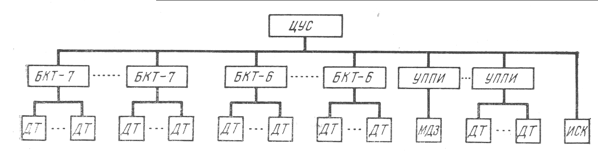

Сурет 2 – ҚАЛА жүйенің модулдік құрылымының тәсімі

Автоматты басқару пәнінің пайда болғанына 70 жылдан астам уақыт болды. Жобалау саласындағы даму кептеген күрделі қүрылымды машиналардың, жабдықтардың және өндірістік процестердің пайда болуына себеп бодды. Осы машиналардың, жабдықтардың және ондірістік процестердің дүрыс жүмыс жасауы адамнан жоғары тездікті және дәлдікті талап етеді. Атап айтқанда, жүйенің сыртқы әсерге деген реакциясы, оның орнықтылығын әруақытта қамтамасыз ету тек автоматтандыру процесімен ғана іске асырылуы мүмкін.
Автоматтандыру проблемасының даму жолына 1955 жылдан бергі түжырымдалған автоматгы басқару теориясы ерекше әсерін тигізді. Бүл жаңа теорияның негізіне Лаплас, Фурье, Хттүрлендірулері қолданылып, жүйенің арнайы әдістері іске асырыдды.
Техниканың даму барысында компьютердің қолданылуы автоматты басқару жүйесі теориясының өрі қарай дамуына үлкен үлесін қосты. Қуатты компьютерлердің пайда болуы автоматгы басқару теориясы үшін бүгінгі күнге белгілі кептеген математикалық қүралдарды пайдалануға мүмкіндік берер жол ашты. Сонымен бірге компьютер автоматты басқару жүйесінің ерекше және негізгі буындарының бірі болып басқару жүйесінің қүралына енді.
Бүгінгі танда басқару қүралдарын техникалық жобалаудың математика және компьютермен толық жабдықталған болігі болды деп айтуға болады. Автоматты басқару теориясы өзінің табиғи қүрылымы жағынан пөнаралық бола түра электрлік, мсханикалық, химиялық, ғарыштық, энергетикалық жөне т.б. оңдірістерді басқару үшін жалпы едістерді үйрететін маңызды пәнге айналды.
Басқару саласындағы бүгінгі үздік маман - кешенді айнымалылар мен функциялар теориясын, дифференциалдық теңдеулерді шешу едістерін, матрица теориясын, Лаплас, Фурье, 2-түрлендірулерін, оптймалдау әдістерін және қолданбалы статистиканы меңгерген, яғни математикалық дайындығы мықты маман. Осы айтылған іргелі модельдер басқарудың негізін қалайды. Компыотердің тілін білу деген автоматты басқару теориясын анализ және синтез жасауды жеңіддететін жетілдірілген программалық жасақтарды іске асыру деген сөз. Микропроцессор мен электрониканы білген басқару теориясы арқылы автоматтандыру техникалық қүралдарьш жасай білуге комегін тигізеді. Ал физика, механика, жобалау зандарын білу автоматтандырылатын жүйенің табиғи күйін түсінуге мүмкіндік береді.

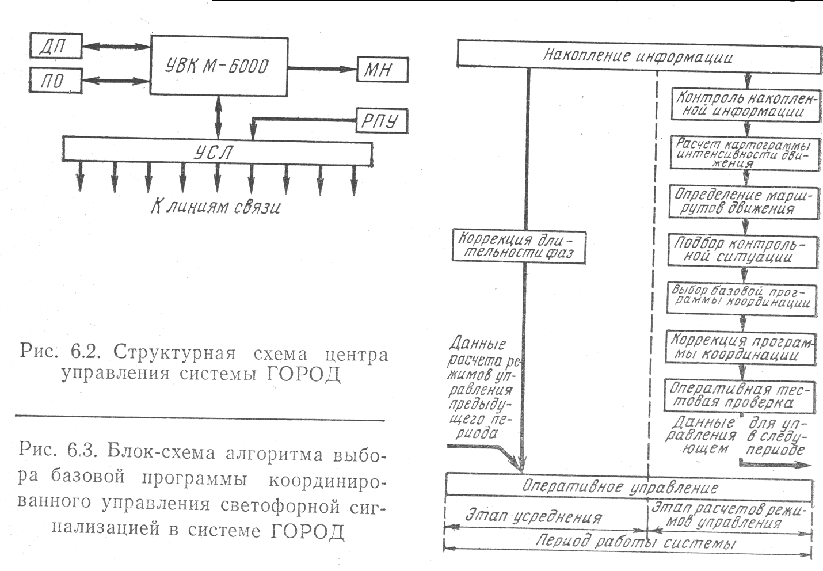

Сурет 3 – ҚАЛА орталық басқару жүйесі құрылымының тәсімі

Сурет 4 – ҚАЛА жүйесінде бағдаршам сигнализацияларын басқарудың базалық бағдарламасын бағыттау Блок-тәсімінің алгоритмі

АБТ-ның зерттеу нысаны - автоматтық басқару жүйесі (АБЖ), АБТ-ның зерттеу пәні - АБЖ отетін процестер, ал АБТ-ның зерттеу мақсаты АБЖ жобалау ксзінде игерілген білімді практикалық істе, монталодауда, дайындау кезінде және пайдалануда есепкеіалу болып табылады. АБТ басқару процестерін зерггеу кезінде АБЖ-ның физикалық әрі конструкциялық ерекшелігін ескере отырып, нақты АБЖ-ның орнына олардың математикалық модельдер қарастырылады. Сол себепті АБТ-ны зерттеудің негізгі әдісі математикалық модельдеу болып табьшады.
АБТ басқару жүйесі элементтерінің (датчиктер, реттегіштер, атқарушы тетіктер) қызмет ету теориясымен бірге ғылымның ауқымды саласы - автоматиканы қүрайды.
Өз кезегінде автоматика техникалықкибернетиканың бір болімі болып саналады. Техникалық кибернетика технологиялықпроцестерді (ТПБАЖ) және басқарылмалы электронды есептеуіш машиналарды пайдалана отырып, салынган кәсіпорындарды (КБАЖ) басқарудың күрделі автоматтықжүйелерін зерттейді.
Автоматтық баскару саласында алғашқы теориялық еңбектер, онеркәсіпте бу машинапарын реттегіштер кеңінен қодцаныла бастағаңда, ал инженерлер осы ретегіштерді жобалау және іске қосу кезінде қиындықтарға тап болганда жазыла бастады. Дөл осы кезенде бу машинасы мен оның реттегіші біртүтас динамикалық жүйе түрінде математикалық әдістермен алғаш рет талдаған зерттеулер жүзеге асты. Одан ары көрнекті орыс ғалымдары А. М. Ляпунов пен Н. Е Жуковскітй автоматты басқгірылатын машиналар мен механизмдерде өтетін процестердің математикалық теориясының негізін қалады. Шамамен 20 жүзжылдықгың орта шеніне дейін бу машиналары мен қазандарды реттегііитер теориясы қодданбалы механика тарауы ретінде дамыды. Сонымен бірге электртехникада автоматтық қүрылғыларды талдау және есептеу әдістері түжырымдалды. Дербес ғылыми және оку пәні ретінде АБТ 1940-50 жылдары қалыптасты. Бүл кезде алғашқы монографиялар мен оқулықтар жарық көріп, физикалық табиғаты әртүрлі автоматтық қүрылғылар бірыңғай әдістермен қаралды.

